“Las monedas meteorológicas”
Tres fenómenos atmosféricos (un tornado, nubes cargadas de lluvia y viento) se desplazan de Santiago hacia A Coruña.
A continuación comienza el juego conforme a las siguientes reglas:
- la lluvia se moverá cuando, al lanzar dos veces la moneda, una vez salga cara y otra cruz;
- el tornado lo hará cuando salga dos veces cruz y,
- el viento, lo hará cuando salga dos veces cara.

Cada vez que un fenómeno meteorológico avance, se rodeará, en el tablero de juego, la casilla correspondiente hasta llegar a la META, momento en el que se finalizará y se dará comienzo a una nueva partida hasta acabar la tercera.
Finalmente analizaréis, conjuntamente, los resultados obtenidos en la actividad.
De este análisis deberéis extraer alguna conclusión.
Tablero de juego
Santiago | Sigüeiro | Deixebre | Ordes | Mesón  do  Vento | Carral | A Coruña
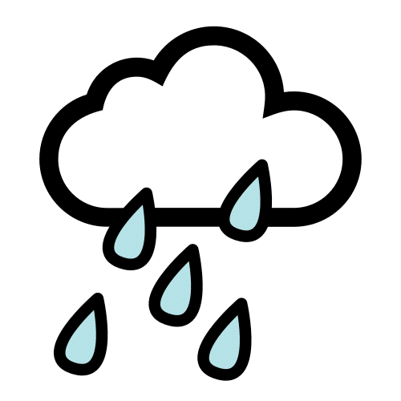(cara-cruz) | 1 | 2 | 3 | 4 | 5 | META
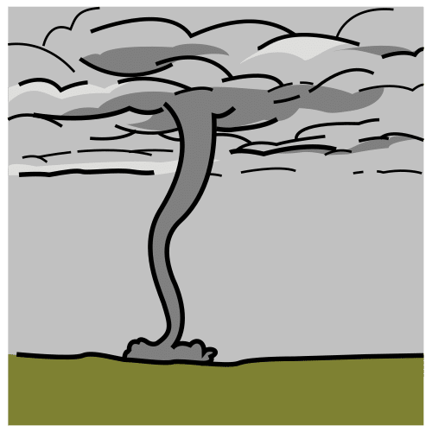(cruz-cruz) | 1 | 2 | 3 | 4 | 5 | META
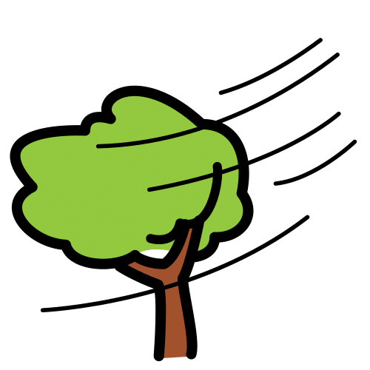(cara-cara) | 1 | 2 | 3 | 4 | 5 | META
Tablero de juego
Santiago | Sigüeiro | Deixebre | Ordes | Mesón  do  Vento | Carral | A Coruña
(cara-cruz) | 1 | 2 | 3 | 4 | 5 | META
(cruz-cruz) | 1 | 2 | 3 | 4 | 5 | META
(cara-cara) | 1 | 2 | 3 | 4 | 5 | META
Tablero de juego
Santiago | Sigüeiro | Deixebre | Ordes | Mesón  do  Vento | Carral | A Coruña
(cara-cruz) | 1 | 2 | 3 | 4 | 5 | META
(cruz-cruz) | 1 | 2 | 3 | 4 | 5 | META
(cara-cara) | 1 | 2 | 3 | 4 | 5 | META

Analizando los resultados.
Responde a las siguientes preguntas:
1. Anota quién ha ganado cada una de las partidas. ¿Has visto o notado algo “raro” en estas partidas?

Partida 1:
Partida 2:
Partida 3:
Observaciones:

2. ¿Crees que todos los fenómenos meteorológicos tienen las mismas posibilidades de ganar la partida? Razona la respuesta.


“Las monedas meteorológicas”, do proxecto cREAgal, publícase coa Licenza Creative Commons Recoñecemento Non-comercial Compartir igual 4.0

